ЛГС-64 |  | Спортивная станция «Волга»
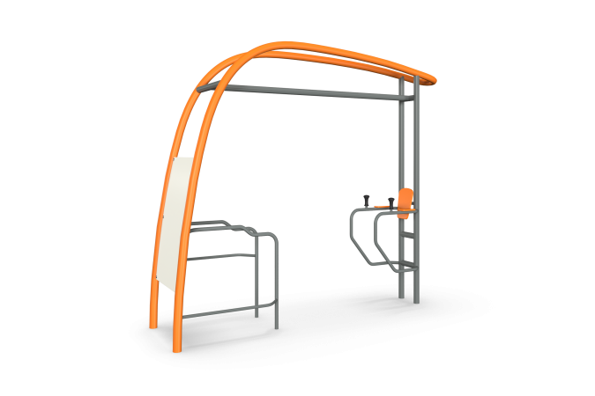

Размеры, мм: | 1000x3700x3200 | Вес, кг: | 338
Характеристики материалов
Материалы: влагостойкая березовая фанера, металл, акриловая краска, порошковая краска, пластик.
Изогнутая стойка выполнена из металлической круглой трубы диаметром 89 мм.
Опорная сдвоенная вертикальная стойка выполнена из металлической круглой трубы диаметром 76 мм. Изогнутые элементы конструкции выполнены из металлической круглой трубы диаметром 33,5 мм.
Между двух изогнутых стоек, у основания установлен щит, выполненный из высокопрочной влагостойкой березовой фанеры толщиной 9 мм, окрашенный в 2 слоя акриловой краски и имеющий специальное покрытие - антиграффити.
На щит нанесен текст, выполненный печатным способом, с использованием атмосферостойких чернил отверждаемых ультрафиолетом.
Кроме декоративных качеств, напечатанный текст обладает хорошей износостойкостью, стойкостью к термоокислительному старению, к выцветанию под действием солнечного света и атмосферных осадков, к бытовым моющим средствам, и обеспечивает эксплуатацию в диапазоне температур (- от 45+ до 45°С).
Спинка и подлокотники выполнены из пластика. Ручки выполнены из атмосферостойкой резины.
Все элементы, выполненные из металла покрыты порошковой полиэфирной краской.
Элементы, выполненные из фанеры окрашены в два слоя акриловой краски и имеют специальное покрытие – антиграффити.
Комплектация: Спортивная станция в сборе – 1 компл; комплект крепежа - 1 шт

